様式2：小学校用

総合的な学習の時間「単元計画」様式例

１　単元名：第　学年「　　　　　　　　　　　　　　　　」（　　　時間扱い）

２　単元の概要

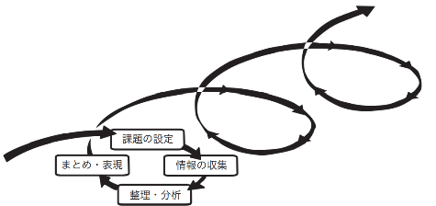

小単元

３

小単元名（時数）

小単元名（時数）

小単元名（時数）

小単元

２

小単元

１

３　単元目標

**作成の手順**

**「内容のまとまり」をもとに，単元全体を見通して，単元の目標を作成する。**

**＊単元目標は，箇条書きで複数個示す方法もある。**

以下の４つの要素を構造的に配列して作成している

①探究課題を踏まえた単元において中心となる学習対象や学習活動

**（～を通して）**

②単元において重視する「知識及び技能」

**（～に気付き，～について理解し）**

③単元において重視する「思考力，判断力，表現力等」

**（～を考え，）**

**④単元において重視する「学びに向かう力,人間性等」**

**（～を伝えようとする，～に生かそうとする）**

４　単元の評価規準

|  |  |  |
| --- | --- | --- |
| 知識・技能 | 思考・判断・表現 | 主体的に学習に取り組む態度 |
| ①「概念的な知識の獲得」  ②「自在に活用することが可能な技能の獲得」  （いつでも，滑らかに，安定して，素早く行われているなどの児童の姿）  ③探究的な学習のよさの理解 | ①「課題の設定」  ②「情報の収集」  ③「整理･分析」  ④「まとめ･表現」 | 1. 自他を尊重する。   「自己理解・他者理解」   1. 自ら取り組んだり力を合わせたりする。   「主体性・協働性」   1. 未来に向かって継続的に社会に関わろうとする。   「将来展望･社会参画」 |

５　単元の展開例

|  |  |  |  |  |  |
| --- | --- | --- | --- | --- | --- |
| 小単元名（時数） | ねらい・学習活動 | 知 | 思 | 態 | 評価方法 |
| 小単元１  (　 　時間) |  |  |  |  |  |
| 小単元２  (　 　時間) |  |  |  |  |  |
| 小単元３  (　 　時間) |  |  |  |  |  |



【参考】今、求められる力を高める総合的な学習の時間の展開

※　各市町（組合）教育委員会へ9月30日（火）までに提出